**KARYA TULIS ILMIAH**

**UJI EFEK SEDATIF EKSTRAK ETANOL DAUN PEGAGAN (*Centella asiatica* (L.) Urb) PADA MENCIT (*Mus musculus*)**

**DENGAN OBAT HERBAL TERSTANDAR**

**LELAP SEBAGAI PEMBANDING**



**SUKA IMA PAKPAHAN**

**P07539015093**

**POLITEKNIK KESEHATAN KEMENKES MEDAN**

**JURUSAN FARMASI**

**2018**

**KARYA TULIS ILMIAH**

**UJI EFEK SEDATIF EKSTRAK ETANOL DAUN PEGAGAN (*Centella asiatica* (L.) Urb) PADA MENCIT (*Mus musculus*)**

**DENGAN OBAT HERBAL TERSTANDAR**

**LELAP SEBAGAI PEMBANDING**

Sebagai Syarat Menyelesaikan Pendidikan Program Studi

Diploma III Farmasi



**SUKA IMA PAKPAHAN**

**P07539015093**

**POLITEKNIK KESEHATAN KEMENKES MEDAN**

**JURUSAN FARMASI**

**2018**

**LEMBAR PERSETUJUAN**

**JUDUL : Uji Efek Sedatif Ekstrak Etanol Daun Pegagan (*Centella asiatica* (L.) Urb) pada Mencit (*Mus musculus*) dengan Obat Herbal Terstandar Lelap sebagai Pembanding**

**NAMA : Suka Ima Pakpahan**

**NIM : P07539015093**

Telah Diterima dan Disetujui untuk Diseminarkan Dihadapan Penguji

Medan, Agustus 2018

**Menyetujui**

**Pembimbing**

**Nadroh br Sitepu, M.Si**

**NIP 198007112015032002**

**Ketua Jurusan Farmasi**

**Poltekkes Kemenkes Medan**

**Dra. Masniah, M.Kes, Apt.**

**NIP 196204281995032001**

**LEMBAR PENGESAHAN**

**JUDUL : Uji Efek Sedatif Ekstrak Etanol Daun Pegagan (*Centella asiatica* (L.) Urb) pada Mencit (*Mus musculus*) dengan Obat Herbal Terstandar Lelap sebagai Pembanding**

**NAMA : Suka Ima Pakpahan**

**NIM : P07539015093**

Karya Tulis ini Telah Diuji pada Sidang Ujian Akhir

Program Jurusan Farmasi Poltekkes Kemenkes

Medan, Agustus 2018

Penguji I Penguji II

Rosnike Merly Panjaitan, S.T, M. Si. Lavinur, S.T, M. Si.

NIP 196605151986032003 NIP 196302081984031002

Ketua Penguji

Nadroh Br Sitepu, M.Si.

NIP 198007112015032002

Ketua Jurusan Farmasi

Politeknik Kesehatan Kemenkes Medan

Dra. Masniah, M.Kes, Apt.

NIP 196204281995032001

**SURAT PERNYATAAN**

**UJI EFEK SEDATIF EKSTRAK ETANOL DAUN PEGAGAN (*Centella asiatica* (L.) Urb) PADA MENCIT (*Mus musculus*) DENGAN OBAT HERBAL TERSTANDAR LELAP SEBAGAI PEMBANDING**

**Dengan ini Saya menyatakan bahwa dalam Karya Tulis Ilmiah ini tidak terdapat karya yang pernah diajukan disuatu perguruan tinggi, dan sepanjang pengetahuan Saya juga tidak terdapat karya atau pendapat yang pernah ditulis atau diterbitkan oleh orang lain, kecuali yang secara tertulis diacu dalam naskah ini dan disebut dalam daftar pustaka.**

Medan, Agustus 2018

Suka Ima Pakpahan

P07539015093

**MEDAN HEALTH POLYTECHNICS OF MINISTRY OF HEALTH**

**PHARMACY DEPARTMENT**

**SCIENTIFIC PAPER, August 2018**

**Suka Ima Pakpahan  
  
Test of Sedative Effect of Ethanol Extract of Pegagan Leaves (Centella asiatica (L.) Urb) on Mice (Mus musculus) Using Lelap -Standardized Herbal Medicine- as a Comparation  
  
xiii + 35 pages, 3 tables, 3 graphs, 15 images, 4 attachments.**

**ABSTRACT**

Sedatives are defined as a decrease in the response to a stimulus accompanied by a decrease in spontaneous activity and ideas. Pegagan (Centella asiatica (L.) Urb) is one of the traditional medicines with triterpenoid content, a compound that contains sedative effects. This study aimed to determine the effectiveness of pegagan leaves ethanol extract in providing a sedative effect on mice.

This research was an experimental study with post test only control group design. About 15 male mice were used as experimental animals which were divided randomly into 5 groups. Lelap was used as a positive control and 0.5% CMC solution as a negative control, and the ethanol extract of Pegagan leaves was made in a dose of 0.45 g / kgBW, 0.9 g / kgBW and 1.35 g / kgBW. The uspension wer given orally through an oral round. Partition box was used as data collection method. The number of mice’s movements back and forth into the partition box were used as data, 6-10 times movement back and forth indicates that the mouse is still in normal condition, 0-5 times indicates that the mouse starts to calm down.

Through the research, it was found that the suspension of pegagan leaf ethanol extract gave a sedative effect on mice. At a dose of 0.45 g / kgBW the mice began to calm down in the 20th minute for 100 minutes, a dose of 0.9 g / kgBW in the 10th minute for 120 minutes and a dose of 1.35 g / kgBW in the 10th minute for 130 minute.

The suspension of pegagan leaves ethanol extract with a dose of 0.45 g / kgBW, 0.9 g / kgBW and 1.35 g / kgBW had lower sedative effect than Lelap suspension, the higher the dose of the pagan leaves ethanol extract, the longer the sedative effect generated.  
  
Keywords : Sedatives, Leaf Pegagan, Mice, Melting  
Reference : 16 (1979-2016)

**POLITEKNIK KESEHATAN KEMENKES MEDAN**

**JURUSAN FARMASI**

**KTI, AGUSTUS 2018**

**Suka Ima Pakpahan**

**Uji Efek Sedatif Ekstrak Etanol Daun Pegagan (*Centella asiatica* (L.) Urb) pada Mencit (*Mus musculus*) dengan Obat Herbal Terstrandar Lelap sebagai Pembanding**

**Xiii + 35 halaman, 3 tabel, 3 grafik, 15 gambar, 4 lampiran.**

**ABSTRAK**

Sedatif didefenisikan sebagai penurunan respon terhadap tingkat stimulus yang tetap dengan penurunan dalam aktivitas dan ide spontan. Pegagan (*Centella asiatica* (L.) Urb) merupakan salah satu obat tradisional dengan kandungan triterpenoid, suatu senyawa yang mengandung efek sedatif. Penelitian ini bertujuan untuk mengetahui apakah ekstrak etanol daun pegagan dapat memberikan efek sedatif pada mencit.

Penelitian ini merupakan penelitian eksperimental dengan rancangan post test only control group. Hewan uji yang digunakan adalah 15 ekor mencit jantan, dibagi secara acak menjadi 5 kelompok. Terdiri dari kelompok kontrol positif (Lelap) kontrol negatif (larutan CMC 0,5%) dan ekstrak etanol daun pegagan dengan dosis 0,45 g/kgBB, 0,9 g/kgBB dan 1,35 g/kgBB. Pemberian suspensi dilakukan per oral melalui sonde oral. Metode yang digunakan adalah Kotak Partisi dan data yang dikumpulkan adalah berapa kali mencit melakukan gerakan bolak balik dalam kotak partisi. 6 - 10 kali itu berarti mencit masih dalam keadaan normal, 0 - 5 kali berarti mencit mulai tenang.

Hasil penelitian menunjukkan suspensi ekstrak etanol daun pegagan dapat memberikan efek sedatif terhadap mencit, dosis 0,45 g/kgBB mencit mulai tenang pada menit ke-20 selama 100 menit, dosis 0,9 g/kgBB pada menit ke-10 selama 120 menit dan dosis 1,35 g/kgBB pada menit ke-10 selama 130 menit.

Suspensi ekstrak etanol daun pegagan dengan dosis 0,45 g/kgBB, 0,9 g/kgBB dan 1,35 g/kgBB memiliki efek sedatif yang lebih rendah dari suspensi Lelap, semakin tinggi dosis ekstrak etanol daun pegagan maka semakin lama efek sedatif yang ditimbulkan.

Kata kunci : Sedatif, Daun Pegagan, Mencit, Lelap

Daftar bacaan : 16 (1979-2016)

**KATA PENGANTAR**

Puji Syukur Penulis panjatkan kehadirat Tuhan yang Maha Esa atas berkat dan rahmat-Nya sehingga Penulis dapat menyelesaikan penelitian dan penulisan Karya Tulis Ilmiah yang berjudul “Uji Efek Ekstrak Etanol Daun Pegagan (*Centella asiatica* (L.) Urb) pada Mencit (*Mus* *musculus*) dengan Obat Herbal Terstandar Lelap sebagai Pembanding”

Karya tulis Ilmiah ini disusun untuk memenuhi persyaratan dalam menyelesaikan pendidikan Program Diploma III di Jurusan Farmasi Poltekkes Kemenkes Medan.

Penulisan Karya Tulis Ilmiah ini tidak lepas dari dukungan, bimbingan, saran serta bantuan dari berbagai pihak. Untuk itu Penulis mengucapkan terima kasih kepada:

1. Ibu Dra. Hj. Ida Nurhayati, M.Kes., selaku Direktur Poltekkes Kemenkes Medan
2. Ibu Dra. Masniah, M.Kes, Apt. selaku plt Ketua Jurusan Farmasi Poltekkes Kemenkes Medan
3. Ibu Rini Andarwati, SKM, M.Kes. Pembimbing Akademik yang telah membimbing Penulis selama menjadi mahasiswa di Jurusan Farmasi Poltekkes Kemenkes Medan
4. Ibu Nadroh br Sitepu, M.Si Pembimbing dan ketua penguji dalam penulisan Karya Tulis Ilmiah (KTI) yang telah banyak memberikan masukan, bimbingan dan arahan serta telah banyak meluangkan waktunya selama penelitian dan penulisan KTI ini.
5. Ibu Rosnike Merly Panjaitan, ST, M.Si Dosen penguji I yang telah bersedia menguji Karya Tulis Ilmiah dan memberikan masukan kepada penulis.
6. Bapak Lavinur, ST, M,Si Dosen penguji II yang telah bersedia menguji Karya Tulis Ilmiah dan memberikan masukan kepada Penulis.
7. Seluruh Dosen dan pegawai Jurusan Farmasi Poltekkes Kemenkes Medan yang telah banyak memberikan bimbingan dan pengetahuan kepada Penulis.
8. Teristimewa kepada Orang tua yang telah banyak memberikan dukungan moral dan material serta Doa yang tiada hentinya bagi Penulis.
9. Seluruh rekan-rekan mahasiswa/i dan seluruh pihak yang tidak bisa disebutkan satu persatu yang telah banyak membantu dan memberikan semangat serta motivasi selama masa perkuliahan dan penyusunan Karya Tulis Ilmiah ini.

Penulisan Karya Tulis Ilmiah ini, Penulis menyadari Karya Tulis Ilmiah ini masih kurang sempurna. Oleh karena itu, Penulis mengharapkan kritik dan saran yang membangun kesempurnaan Karya Tulis Ilmiah ini.

Akhir kata Penulis mengucapkan terimakasih kepada semua pihak yang telah membantu Penulis dalam menyelesaikan Karya Tulis Ilmiah ini. Kiranya Karya Tulis Ilmiah ini dapat bermanfaat bagi pembaca, khususnya bagi rekan mahasiswa di Jurusan Farmasi Poltekkes Kemenkes Medan.

Medan, Agustus 2018

Penulis

Suka Ima Pakpahan

NIM P07539015093

**DAFTAR ISI**

**LEMBAR PERSETUJUAN**

**LEMBAR PENGESAHAN**

**SURAT PERNYATAAN iv**

**ABSTRAK v**

**KATA PENGANTAR vii**

**DAFTAR ISI ix**

**DAFTAR TABEL xi**

**DAFTAR GAMBAR xii**

**DAFTAR LAMPIRAN xiii**

**BAB I PENDAHULUAN 1**

* 1. Latar Belakang 1
  2. Rumusan Masalah 2
  3. Tujuan Penelitian 2
     1. Tujuan Umum 2
     2. Tujuan Khusus 2
  4. Manfaat Penelitian 2

**BAB II TINJAUAN PUSTAKA 3**

2.1 Uraian Tumbuhan 3

2.1.1 Sistematik Tanaman Pegagan 3

2.1.2 Nama Daerah 3

2.1.3 Morfologi Tumbuhan 4

2.1.4 Kandungan Kimia dan Khasiat Pegagan 4

2.2 Insomnia 5

2.2.1 Penanganan 6

2.3 Sedatif 6

2.4 Lelap 7

2.5 Simplisia 8

2.6 Ekstrak 8

2.6.1 Jenis-jenis Ekstrak 8

2.6.2 Pembuatan Ekstrak 8

2.7 Maserasi 9

2.8 Metode Evaporasi 9

2.9 Hewan Percobaan 9

2.10 Kotak Partisi 10

2.11 Kerangka Konsep 11

2.12 Definisi Operasional 11

2.13 Hipotesis 11

**BAB III METODE PENELITIAN 12**

3.1 Metode Penelitian 12

3.2 Lokasi dan Waktu Penelitian 12

3.2.1 Lokasi Penelitian 12

3.2.2 Waktu Penelitian 12

3.3. Pengambilan Sampel 12

3.4 Alat dan Bahan 12

3.4.1 Alat 12

3.4.2 Bahan 12

3.5 Perhitungan Dosis 13

3.6 Prosedur Pembuatan 16

3.6.1 Prosedur Pembuatan Ekstrak Etanol Daun Pegagan 16

3.6.2 Prosedur Pembuatan Suspensi CMC 0,5% 17

3.7 Prosedur Kerja 17

**BAB IV HASIL DAN PEMBAHASAN** 19

4.1 Hasil 19

4.2 Pembahasan 21

**BAB V KESIMPULAN DAN SARAN** 23

5.1 Kesimpulan 23

5.2 Saran 23

**DAFTAR PUSTAKA 24**

**LAMPIRAN 31**

**DAFTAR TABEL**

Tabel 4.1 Hasil Pengamatan Uji Aktivitas Mencit Dalam Kotak Partisi 19

Tabel Konversi Perhitungan Dosis 29

Tabel Volume Larutan yang Diberikan pada Mencit 30

**DAFTAR GAMBAR**

Gambar 2.1 Daun Pegagan 3

Gambar 2.2 Kotak Partisi 10

Gambar 4.1 Grafik Aktivitas Mencit dalam Kotak Partisi 20

Gambar 4.2 Grafik Durasi Tenang Mencit 21

Gambar 1. Pegagan Segar 25

Gambar 2. Pegagan yang Telah Dikeringkan 25

Gambar 3. Serbuk Daun Pegagan 25

Gambar 4. Maserasi 25

Gambar 5. Rotary Evaporator 26

Gambar 6. Ekstrak Kental Daun Pegagan 26

Gambar 7. Suspensi Ekstrak Etanol Daun Pegagan 26

Gambar 8. Lelap 27

Gambar 9. Suspensi Lelap 27

Gambar 10. CMC 0,5% 27

Gambar 11. Penimbangan Berat Badan Mencit 27

Gambar 12. Pemberian Oral pada Mencit 28

Gambar 13. Mencit dalam Kotak Partisi 28

**DAFTAR LAMPIRAN**

Lampiran 1. Surat Hasil Identifikasi Tumbuhan Pegagan di Herbarium Medanense (MEDA) Universitas Sumatera Utara 31

Lampiran 2. Surat Izin Penelitian di Jurusan Farmasi Poltekkes Kemenkes Medan 32

Lampiran 3. Kartu Laporan Pertemuan Bimbingan KTI 34

Lampiran 4. Surat Komisi Etik Penelitian Kesehatan 35

**BAB I**

**PENDAHULUAN**

* 1. **Latar Belakang**

Insomnia merupakan masalah kesehatan yang membutuhkan pengobatan. Insomnia adalah ketidakmampuan untuk memulai tidur, sulit mempertahankan keadaan tidur, sulit tertidur pada malam hari atau gangguan tidur yang membuat penderita merasa belum cukup tidur pada saat terbangun. Lebih dari 26 juta masyarakat Indonesia menderita gangguan tidur. Setiap tahun diperkirakan sekitar 20% - 50% orang dewasa melaporkan adanya gangguan tidur dan sekitar 17% mengalami gangguan tidur serius. Insomnia dapat menimbulkan dampak bagi kesehatan fisik antara lain peningkatan nafsu makan yang dapat mengakibatkan obesitas, diabetes, penyakit jantung koroner, hipertensi dan gangguan sistem imun. Mengatasi masalah susah tidur ini beberapa individu menggunakan berbagai obat-obatan yang memiliki efek sedatif dan hipnotik dibawah pengawasan dokter. Akan tetapi banyak diantara obat tersebut yang bersifat toksik dan menyebabkan kematian, sehingga diperlukan adanya obat-obat sedatif yang efektif, aman dan mudah didapat. (Tyrer. 1991)

Penggunaan tanaman sebagai obat-obatan sudah dikenal luas baik dinegara berkembang maupun negara maju. Pemakaian obat tradisional untuk pengobatan telah lama dipraktekkan oleh masyarakat. Hasil dan manfaatnya telah dirasakan secara langsung bahwa obat tradisional berbahan alami, lebih aman dan tidak bersifat toksik. Meskipun demikian pengolahan obat tradisional harus diperhatikan agar obat tradisional tetap aman digunakan. (Sunnara, 2012).

Saat ini Indonesia merupakan salah satu Negara penghasil tanaman obat yang potensial dengan keanekaragaman hayati yang dimilikinya. Jika dilihat dari keragaman floranya cukup banyak jenis tanaman yang dapat dimanfaatkan sebagai tanaman obat. Salah satu tanaman yang dapat menimbulkan efek sedatif adalah pegagan. Daun Pegagan sering digunakan oleh masyarakat sebagai obat untuk menenangkan. Kandungan triterpenoid dalam daun pegagan menimbulkan efek menenangkan.

Berdasarkan uraian diatas peneliti tertarik untuk mengetahui efek sedatif daun pegagan dengan Obat Herbal Terstandar Lelap sebagai pembanding.

* 1. **Rumusan masalah**

1. Apakah ekstrak etanol daun pegagan memiliki efek sedatif terhadap mencit?
2. Apakah efek sedatif ekstrak etanol daun pegagan lebih besar dibanding dengan Obat Herbal Terstandar Lelap?
   1. **Tujuan penelitian**
      1. **Tujuan umum**

Untuk mengetahui apakah ekstrak etanol daun pegagan dapat memberikan efek sedatif.

* + 1. **Tujuan khusus**

1. Untuk mengetahui efek sedatif dari ekstrak etanol daun pegagan terhadap mencit.
2. Untuk mengetahui pada dosis berapa efek sedatif dari ekstrak etanol daun pegagan dibanding dengan Obat Herbal Terstandar Lelap.
   1. **Manfaat penelitian**

Penelitian ini diharapkan dapat memberikan informasi ilmiah kepada pembaca tentang efek sedatif (penenang) yang dimiliki daun pegagan, dapat dijadikan sebagai sumber yang dapat digunakan untuk penelitian selanjutnya bagi perkembangan ilmu pengetahuan dan teknologi, terutama dalam hal penelitian tentang obat tradisional.

**BAB II**

**TINJAUAN PUSTAKA**

* 1. **Uraian Tumbuhan**

Meliputi sistematik tanaman, nama daerah, morfologi, zat kandungan dan kegunaan.

* + 1. **Sistematik Tanaman Pegagan**

Kingdom : Plantae

Division : Spermatophyta

Classes : Dicotyledoneae

Ordo : Apiales

Familia : Apiaceae

Genus : Centella

Spesies : *Centella asiatica* (L.) Urb.

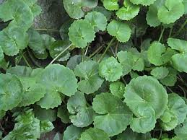

Gambar 2.1 Daun Pegagan (*Centella aciatica*)

* + 1. **Nama Daerah**

Untuk pegagan di Indonesia antara lain: *Pegaga* (Aceh), *pegago* (Minangkabau), *daun kaki kuda* (Melayu), *daun kaki kuda, pegagan* (Jakarta), *antanan geda, antanan rambat* (Sunda), *gagan-gagan,* *ganggagan, kerok batok, panegowang, rending, calingan rambat* (Jawa), *kos tekosan, gan gagan* (Madura), *taidah* (Bali), *belele* (Sasak, Nusa Tenggara), *kelai lere* (Sawo, Nusa Tenggara), *wisu-wisu,* *pegaga* (Makasar), *daun tungke-tungke, cipubalawo* (Bugis), *hisu-hisu* (Aselayar,Sulawesi), *sarowati,* *kori-kori* (Halmahera), *kolotidi manora* (Ternate), *dogauke, gogauke* dan *sandanan* (Irian).

* + 1. **Morfologi Tumbuhan**

Pegagan (*Centella asiatica* (L.) Urb) merupakan tanaman herbal familia Apiaceae. Pegagan tumbuh merayap menutupi tanah, tidak berbatang, tinggi tanaman antara 10 - 50 cm, memiliki daun satu helai dan yang tersusun dalam roset akar terdiri dari 2 - 10 helai daun. Daun berwarna hijau, berbentuk seperti kipas atau ginjal, permukaan dan punggungnya licin, tepinya agak melengkung keatas, bergerigi dan kadang-kadang berambut, tulangnya berpusat dipangkal dan tersebar keujung, serta berdiameter 1 - 7 cm. Tangkai daun berbentuk seperti pelepah, agak panjang, berukuran 5 - 15 cm tergantung dari kesuburan tempat tumbuhnya. Sepanjang tangkai daun beralur dan di pangkalnya terdapat daun sisik yang sangat pendek , licin, tidak berbulu, berpadu dengan pangkal tangkai daun.

Tangkai bunga pegagan sangat pendek, keluar dari ketiak daun, tersusun dalam karangan seperti payung, berwarna putih sampai merah muda atau agak kemerah-merahan. Jumlah tangkai bunga antara 1 - 5. Bentuk bunga bundar lonjong, cekung, dan runcing keujung dengan ukuran sangat kecil. Tajuk bunga berbentuk bulat telur dan meruncing kebagian ujung. Buah pegagan berukuran kecil, panjang 2 - 2,5 mm, lebar 7 mm, berbentuk lonjong atau pipih, menggantung, baunya wangi, rasanya pahit, berdinding agak tebal, kulitnya keras, berlekuk dua, berusuk jelas dan berwarna kuning. Sementara itu, akarnya rimpang dengan banyak *stolon* (akar membentuk rumpun), berkelompok dan lama kelamaan meluas hingga menutupi tanah dan merayap. Akar berwarna agak kemerah-merahan, perkembangbiakan pegagan bisa dari *stolon* dan bisa pula dengan biji.

* + 1. **Kandungan Kimia dan Khasiat Pegagan**

Pegagan memiliki kandungan zat kimia yang bermanfaat bagi manusia. berbagai kandungan kimia yang sudah diketahui antara lain triterpenoid, asiaticoside, thankunside, isothankunside, brahmaside, brahmic acid, modasiatic acid, meso-inosetol, centellose, carotenoids. Pegagan juga mengandung kalsium, magnesium, fosfor, seng, tembaga, betakaroten, vitamin B. Disamping itu, pegagan mengandung sedikit vitamin C dan sedikit minyak atsiri.

Pegagan mengandung triterpenoid, senyawa yang paling penting dari tanaman pegagan. Triterpenoid berfungsi meningkatkan fungsi mental lebih baik dan memberi efek menenangkan. Kandungan ini juga dapat merevitalisasi pembuluh darah sehingga memperlancar peredaran darah menuju keotak. Asiaticoside berfungsi menguatkan sel-sel kulit, menstimulasi sel darah dan sistem imun dan tergolong sebagai salah satu jenis antibiotika yang alami.

Pegagan memiliki banyak sekali khasiat bagi orang yang mengonsumsinya. Diantaranya seperti antilepra, antilupa, menurunkan tekanan darah dan menghambat terjadinya keloid, menurunkan gejala depresi, mencegah varises dan memperlancar air seni, mengatasi gangguan pencernaan dan membersihkan darah, mengatasi wasir dan konstipasi, menyembuhkan flu dan sinusitis, mengatasi TBC kulit, gigitan ular dan bisul.

* 1. **Insomnia**

Insomnia dapat diakibatkan oleh beberapa gangguan fisik misalnya batuk, rasa nyeri (rematik, keseleo, encok, migraine dan sebagainya), suara berisik, stres, rasa takut atau kekhawatiran, kelainan emosional atau karena hanya tidak dapat rileks. Insomnia juga dapat disebabkan oleh penggunaan obat-obatan secara berlebihan. Gangguan tidur ini dapat dilihat sebagai berikut:

1. Mengalami kesulitan tidur pada waktu akan tidur (kesulitan masuk tidur), disebabkan oleh faktor-faktor kejiwaan seperti emosi, cemas, ketegangan dan depresi.
2. Tidur dengan tidak nyenyak dan tidak tenang sehingga terbangun terus dan tidak dapat tidur selama berjam-jam ditengah malam**.** Ada hubungannya dengan keadaan tertekan dan memerlukan bantuan medis.
3. Terbangun pagi-pagi sekali dan tidak dapat tidur lagi. Cemas akan sesuatu dan dalam keadaan tertekan.
   * 1. **Penanganan**

Selain dari menghilangkan faktor-faktor penyebab insomnia tersebut, tindak lanjut pada kasus-kasus gangguan tidur harus ditentukan oleh tingkat keparahan masalah. Kasus-kasus gangguan tidur yang berat, maka pengawasan yang ketat dan tindak lanjut secara cermat perlu dilakukan.

Penanganan dengan obat-obat golongan sedatif dapat dipertimbangkan penggunaannya apabila memang sangat dibutuhkan dan tidak ada obat golongan lain yang dijadikan sebagai alternatif. Namun obat tersebut tidak menghilangkan penyebab yang membuat tidak dapat tidur melainkan hanya menutupinya. Obat tidur dapat menimbulkan ketergantungan dan justru akan memperburuk keadaan. Oleh karena itu diperlukan penelitian obat tradisional yang lebih aman dan dapat berkhasiat sebagai sedatif. (Mengel. 2001)

* 1. **Sedatif**

Sedatif merupakan golongan obat pendepresi Susunan Saraf Pusat (SSP). Efeknya tergantung pada dosis, mulai dari yang ringan yaitu menyebabkan tenang atau kantuk, menidurkan, hingga yang berat yaitu hilangnya kesadaran, keadaan anastesi, koma dan mati. Pada dosis terapi obat sedatif menekan aktivitas mental, menurunkan respons terhadap rangsangan emosi sehingga menenangkan. Obat hipnotik menyebabkan kantuk dan mempermudah tidur serta mempertahankan tidur yang menyerupai tidur fisiologis.

Penggolongan sedatif dapat dibagi dalam beberapa kelompok, yaitu:

1. Barbiturate: Fenobarbital, Metoheksikal, Tiopental, Sekobarbital, Amobarbital, Pentobarbital, Aprobarbital, Butabarbital, Mefobarbital. Penggunaan sebagai sedatif kini sudah digantikan oleh Benzodiazepin yang jauh lebih aman.
2. Benzodiazepine: Alprazolam, Chlordiazepoxide, Lorazepam, Oxazepam, Clorazepam, Temazepam, Nitrazepam, Flurazepam, Triazolam, Estazolam, Midazolam, Brotizolam, Kuazepam, Prazepam, Nordazepam, Halazepam, Klobazam. Obat-obat ini pada umumnya kini dianggap sebagai obat tidur pilihan pertama karena efek sampingnya yang relatif lebih ringan.
3. Sedatif lainnya: obat dengan rumus kimia yang berbeda-beda, telah lama digunakan sebagai sedatif-hipnotik. Termasuk paraldehid, Kloralhidrat, Meprobamat.
   1. **Lelap**

Obat Lelap soho cukup terkenal dimasyarakat, obat golongan sedatif (memberikan efek tidur) ini menggunakan bahan-bahan dari herbal dan mengambil kelas Obat Herbal Terstandar (OHT), maka bisa dibeli di Apotek tanpa resep dokter. Oleh karena itu masyarakat lebih memilih Lelap dibanding obat sedatif lainnya.

**Komposisi :**

Tiap kaplet LELAP mengandung ekstrak:

*Valerianae Radix*  250 mg

*Myristicae Semen*  115 mg

*Eleuthroginseng Radix*  100 mg

*Polygalae Radix*  135 mg

**Khasiat dan kegunaan:**

Membantu meringankan gangguan tidur.

**Takaran pemakaian:**

1‑ 2kaplet diminum 1 jam sebelum tidur

**Peringatan dan perhatian:**

1. Tidak boleh mengemudi atau mengoperasikan mesin yang membutuhkan konsentrasi tinggi
2. Hindari penggunaan bersama dengan alkohol atau bahan sedatif lain.
3. Hindari penggunaan pada anak-anak di bawah 12 tahun, wanita hamil atau menyusui.

**Efek samping:**

1. Sakit kepala, kegelisahan, penglihatan kabur.
2. Dosis yang sangat besar dapat menyebabkan bradikardi, aritmia dan penurunan motilitas usus.

**Kontraindikasi:**

Penderita gangguan hati

* 1. **Simplisia**

Simplisa adalah bahan alamiah yang di pergunakan sebagai obat yang belum mengalami pengolahan apapun juga dan kecuali dinyatakan lain merupakan bahan yang telah dikeringkan. Simplisia dapat berupa simplisia nabati, simplisia hewani dan simplisia mineral (Farmakope Indonesia edisi III, 1979).

* 1. **Ekstrak**

Ekstrak adalah sediaan kering, kental atau cair dibuat dengan menyari simplisia nabati atau hewani menurut cara yang cocok, di luar pengaruh cahaya matahari langsung. Ekstrak kering harus mudah di gerus menjadi serbuk (FI Ed III, 1979).

* + 1. **Jenis-jenis Ekstrak**

Ekstrak dapat dibedakan berdasarkan konsistensinya, yaitu:

1. Ekstrak cair : Extractum Liquidum
2. Ekstrak kental : Extractum Spissum
3. Ekstrak kering : Extractum Siccum
   * 1. **Pembuatan Ekstrak**

Buat ekstrak dari ekstrak kering simplisia dengan cara maserasi dengan menggunakan pelarut yang sesuai. Kecuali dinyatakan lain dalam monografi, gunakan etanol 70%. Masukkan satu bagian serbuk kering simplisia ke dalam maserator, tambahkan 10 bagian pelarut. Rendam selama 6 jam pertama sambil sekali-sekali aduk, kemudian diamkan selama 18 jam. Pisahkan maseratnya dengan cara sentrifugasi, dekantasi atau filtrasi. Ulangi proses penyarian sekurang-kurangnya satu kali dengan jenis pelarut yang sama dan jumlah volume pelarut sebanyak setengah kali jumlah volume pelarut pada penyarian pertama.

Kumpulkan semua maseratnya, kemudian uapkan dengan penguap vakum atau penguap tekanan rendah hingga diperoleh ekstrak kental. (farmakope herbal, 2013)

* 1. **Maserasi**

Maserasi merupakan salah satu cara ekstraksi, dimana sediaan cair yang dibuat dengan cara mengekstraksi bahan nabati yaitu direndam menggunakan pelarut bukan air (pelarut nonpolar) atau setengah air, misalnya etanol encer, selama periode waktu tertentu.

Maserasi adalah salah satu jenis metoda ekstraksi dengan sistem tanpa pemanasan atau dikenal dengan istilah ekstraksi dingin, jadi pada metoda ini pelarut dan sampel tidak mengalami pemanasan sama sekali. Jadi maserasi merupakan cara ekstraksi yang paling sederhana dengan cara merendam serbuk simplisia menggunakan pelarut yang sesuai. (Marjoni. 2016)

* 1. **Metode Evaporasi**

Ekstrak cair dari hasil maserasi dimasukkan kedalam labu dasar bulat. Dipanaskan sesuai dengan suhu pelarut yang digunakan, setelah suhu tercapai labu dasar bulat yang telah terisi ekstrak cair dipasang dengan kuat pada ujung rotor yang menghubungkan dengan kondensor. Menjalankan aliran air pendingin dan pompa vakum dijalankan, lalu tombol rotor diputar. Sampai terbentuknya gelembung-gelembung udara yang pecah pada permukaan ekstrak atau jika sudah tidak ada lagi pelarut yang menetes pada alas bulat penampung.

Setelah penguapan selesai, rotary evaporator dihentikan putar tombol rotor kearah nol dan temperatur pada watherbath dinol kan. Pompa vakum dinol kan, kemudian pompa labu dasar bulat dikeluarkan setelah sebelumnya kran mengatur tekanan pada ujung kondensor dibuka.

* 1. **Hewan percobaan**

Hewan percobaan adalah spesies-spesies hewan yang dipelihara dilaboratorium secara intensif dengan tujuan untuk digunakan pada penelitian, baik di bidang obat-obatan ataupun zat kimia yang berbahaya atau yang berkhasiat bagi manusia. Ada bermacam-macam hewan yang biasa dijadikan sebagai hewan percobaan antara lain: Mencit, tikus, marmot, merpati, kelinci, ayam, itik, babi, biri-biri, monyet, anjing dan kambing. Selain itu ada juga hewan besar seperti kerbau dan simpanse untuk tujuan khusus seperti pada percobaan diagnose dari penyakit-penyakit rutin, penelitian rutin dan pelajaran tentang hewan.

**Mencit**

Dalam penelitian ini peneliti menggunakan mencit sebagai hewan percobaan. Mencit yang digunakan adalah mencit yang sehat, tingkah laku normal dan tidak cacat.

**Sistematika Biologi Mencit**

Kingdom : Animalia

Filum : Chordata

SubFilum : Vertebrata

Clasis : Mamalia

Ordo : Rodentia

Familia : Rusi

Genus : Mus

Spesies : *Mus musculus*

* 1. **Kotak Partisi**

Kotak partisi merupakan alat yang digunakan untuk menguji sedatif-hipnotik yang diberikan pada mencit dengan ukuran panjang 30 cm dan lebar 20 cm. Alat ini digunakan untuk menentukan berapa kali mencit melakukan gerakan bolak-balik dalam kotak partisi dengan waktu tertentu. Efek sedatif-hipnotik diperlihatkan dengan semakin sedikitnya jumlah gerakan bolak-balik mencit dalam kotak partisi.

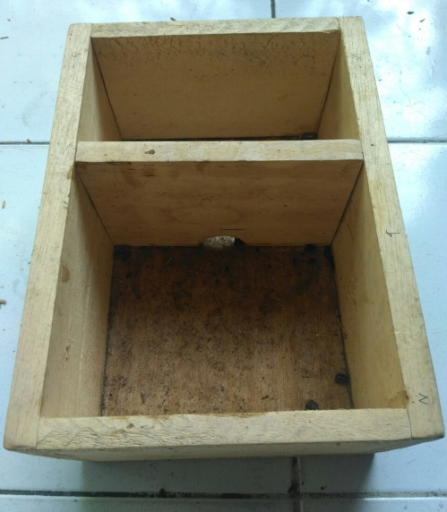

Gambar 2.2 Kotak partisi

* 1. **Kerangka konsep**

Variabel bebas Variabel terikat

Mencit Kel I

OHT Lelap

Mencit Kel II

CMC 0,5 %

Mencit Kel III

SEEDP dosis 0,45 g/kgBB

Efek sedatif

terhadap Mencit

Mencit Kel IV

SEEDP dosis 0,9 g/kgBB

Mencit Kel V

SEEDP dosis 1,35 g/kgBB

Keterangan:

OHT : Obat Herbal Terstandar

SEEDP : Suspensi Ekstrak Etanol Daun Pegagan

* 1. **Definisi Operasional**

1. Obat Herbal Terstandar Lelap adalah obat golongan sedatif dan sebagai pembanding
2. CMC adalah bahan yang digunakan untuk pensuspensi dan sebagai kontrol negatif
3. Ekstrak etanol daun pegagan adalah ekstrak kental daun pegagan dibuat dengan beberapa konsentrasi
4. Mencit adalah hewan percobaan yang digunakan dalam penelitian ini
5. Sedatif adalah golongan obat yang memberikan efek menenangkan
   1. **Hipotesis**

Ekstrak Etanol daun pegagan (*Centella asiatica* (L.) Urb) dapat memberikan efek sedatif.

**BAB III**

**METODE PENELITIAN**

* 1. **Metode Penelitian**

Metode penelitian yang digunakan adalah metode eksperimental dengan menguji efek sedatif ekstrak etanol daun pegagan terhadap mencit sebagai hewan percobaan, dengan Obat Herbal Terstandar Lelap sebagai pembanding.

* 1. **Lokasi dan waktu penelitian**
     1. **Lokasi Penelitian**

Penelitian dilakukan dilaboratorium Farmakologi Jurusan Farmasi Poltekkes Kemenkes Medan dan laboratorium Fitokimia Jurusan Farmasi Poltekkes Kemenkes Medan.

**3.2.2 Waktu Penelitian**

Penelitian dilakukan selama dua bulan.

* 1. **Pengambilan Sampel**

Sampel yang diuji dalam penelitian ini adalah daun Pegagan. Teknik pengambilan sampel secara *Purposive sampling* yaitu pengambilan sampel tanpa mempertimbangkan tempat tumbuh dan letak Geografisnya. Sampel yang diambil adalah daun Pegagan.

* 1. **Alat dan Bahan**
     1. **Alat**

Batang Pengaduk, beaker glas, erlenmeyer, gelas ukur, kertas saring, kotak partisi, mortir dan stamper, oral needle, pipet tetes, sarung tangan, stop watch/jam, timbangan listrik.

* + 1. **Bahan**

Alkohol 70%, Aquadest, Larutan suspensi CMC 0,5%, Obat Herbal Terstandar Lelap, serbuk Pegagan.

* 1. **Perhitungan**

**3.5.1 Perhitungan Dosis**

**Perhitungan Suspensi Obat Herbal Terstandar Lelap**

Sediaan Lelap = 600 mg

Dosis Lelap untuk manusia = 600 mg

Dosis konversi manusia ke mencit = 0.0026

Dosis Lelap untuk mencit 20 g = 600 mg x 0.0026 = 1,56 mg

Pembuatan larutan Lelap:

Berat 10 tablet = 6000 mg

Berat 1 tablet = 600 mg

Dosis/kgBB = $\frac{1000 g}{20 g}$ x 1,56 mg = 78 mg/kgBB

Mencit yang diberikan sebanyak 3 ekor, masing-masing diberikan sebanyak 1,56 mg Lelap dalam 0,2 ml

Maka volume Lelap yang dibuat adalah = 0,2 ml x 3 = 0,6 ml

Untuk menghindari dosis yang kurang, maka volume suspensi Lelap dilebihkan menjadi 10 ml

Maka Lelap yang dibuat adalah $\frac{10 ml}{ 0,2 ml}$ x 1,56 mg = 78 mg

Haluskan 10 tablet Lelap kemudian timbang 78 mg serbuk Lelap, suspensikan dalam 10 ml CMC 0,5%.

Volume suspensi Lelap yang diberikan pada mencit adalah 0,2 ml, berdasarkan berat badan mencit adalah:

$\frac{Bobot mencit (gram)}{20 g}$ x 0,2 ml = x ml

**Perhitungan CMC 0,5%**

Pemberian CMC 0,5% sebagai kontrol negatif ialah sama dengan pemberian Lelap (kontrol positif). Volume Lelap yang diberikan ialah 0,2 ml, maka pemberian CMC 0,5% ialah 0,2 ml.

**Perhitungan dosis Suspensi Ekstrak Etanol Daun Pegagan (SEEDP)**

Pemberian daun pegagan sebagai sedatif secara empiris di Masyarakat sebanyak 10 g dalam 100 ml air.

Hasil ekstrak 200 g serbuk daun pegagan diperoleh:

$=\frac{dosis empiris dimasyarakat}{berat simplisia yang digunakan }$ x berat hasil ekstrak

= $\frac{10 g}{200 g}$ x 68 g

=3.4 g

Dosis ekstrak etanol daun pegagan untuk mencit:

=3,4 g x 0,0026

=0,0089 g

Berat 1 ekor mencit = 20 g

Dosis/Kg BB mencit = $\frac{1000 g}{20 g}$ x 0,0089 = 0,45 g/kg BB

Maka dosis ekstrak etanol daun pegagan yang diujikan untuk setiap mencit adalah:

Dosis I = 0,45 g/kgBB

Dosis II = 2 x 0,45 = 0,9 g/kgBB

Dosis III = 3 x 0,45 = 1.35 g/kgBB

**Pembuatan Suspensi Ekstrak Etanol Daun Pegagan**

1. Dosis I = 0,45 g/kgBB

Timbang sebanyak 0,45 g ekstrak etanol daun pegagan, kemudian suspensikan dengan CMC 0,5% sampai 10 ml

Dosis untuk mencit 20 g = $\frac{20 g}{1000 g}$ x 0,45 g = 0,009 g/kgBB

Maka, volume pemberian = $\frac{0.009 g}{0,45 g}$ x 10 ml = 0,2 ml

1. Dosis II = 0,9 g/kgBB

Timbang sebanyak 0,9 g ekstrak etanol daun pegagan, kemudian suspensikan dengan CMC 0,5% sampai 10 ml

Dosis untuk mencit 20 g = $\frac{20 g}{1000 g}$ x 0,9 g = 0,018 g/kgBB

Maka, volume pemberian = $\frac{0.018 g}{0,9 g}$ x 10 ml = 0,2 ml

1. Dosis III = 1,35 g/kgBB

Timbang sebanyak 1,35 g ekstrak etanol daun pegagan, kemudian suspensikan dengan CMC 0,5% sampai 10 ml

Dosis untuk mencit 20 g = $\frac{20 g}{1000 g}$ x 1,35 g = 0,027 g/kgBB

Maka, volume pemberian = $\frac{0.027 g}{1,35 g}$ x 10 ml = 0,2 ml

**2.5.2 Perhitungan pemberian volume larutan berdasarkan Berat Badan mencit**

**1.  Pemberian suspensi lelap kepada mencit dengan berat badan sebagai berikut:**

a. Untuk mencit dengan berat badan 29,00 gram

= $\frac{29 g}{20 g}$ x 0,2 ml = 0,3 ml

b. Untuk mencit dengan berat badan 27,52 gram

= $\frac{27,52 g}{20 g}$ x 0,2 ml = 0,3 ml

c. Untuk mencit dengan berat badan 28,20 gram

= $\frac{28,73 g}{20 g}$ x 0,2 ml = 0,3 ml

**2.**  **Pemberian suspensi CMC 0,5% kepada mencit dengan Berat badan sebagai berikut:**

a. Untuk mencit dengan berat badan 24,22 gram

= $\frac{24,22 g}{20 g}$ x 0,2 ml = 0,3 ml

b. Untuk mencit dengan berat badan 26,03 gram

= $\frac{26,03 g}{20 g}$ x 0,26 ml = 0,3 ml

c. Untuk mencit dengan berat badan 27,60 gram

= $\frac{27,60 g}{20 g}$ x 0,2 ml = 0,3 ml

**3. Pemberian suspensi ekstrak etanol daun pegagan dosis 0,45 g/kgBB dengan berat badan sebagai berikut:**

a. Untuk mencit dengan berat badan 28,70 g

= $\frac{28,70 g}{1000 g}$ x 0,45 g = 0,013 g/kgBB

= $\frac{0.013 g}{0,45 g}$ x 10 ml = 0,3 ml

b. Untuk mencit dengan berat badan 20,77 gram

= $\frac{20,77 g}{1000 g}$ x 0,45 g = 0,01 g/kgBB

= $\frac{0.01 g}{0,45 g}$ x 10 ml = 0,3 ml

c. Untuk mencit dengan berat badan 23,32 gram

= $\frac{28,70 g}{1000 g}$ x 0,45 g = 0,013 g/kgBB

= $\frac{0.013 g}{0,45 g}$ x 10 ml = 0,3 ml

**4. Pemberian suspensi ekstrak etanol daun pegagan dosis 0,9 g/kgBB dengan berat badan sebagai berikut:**

a. Untuk mencit dengan berat badan 21.18 gram

= $\frac{21,18 g}{1000 g}$ x 0,9 g = 0,02 g/kgBB

= $\frac{0.02 g}{0,9 g}$ x 10 ml = 0,3 ml

b. Untuk mencit dengan berat badan 26,02 gram

= $\frac{26,02 g}{1000 g}$ x 0,9 g = 0,03 g/kgBB

= $\frac{0.03 g}{0,9 g}$ x 10 ml = 0,4 ml

c. Untuk mencit dengan berat badan 23.63 gram

= $\frac{23,63 g}{1000 g}$ x 0,9 g = 0,03 g/kgBB

= $\frac{0.03g}{0,9 g}$ x 10 ml = 0,4 ml

**5. Pemberian suspensi ekstrak etanol daun pegagan dosis 1,35 g/kgBB dengan berat badan sebagai berikut:**

a. Untuk mencit dengan berat badan 22,02 gram

= $\frac{22,02 g}{1000 g}$ x 1,35 g = 0,03 g/kgBB

= $\frac{0.03 g}{1,35 g}$ x 10 ml = 0,3 ml

b. Untuk mencit dengan berat badan 21,64 gram

= $\frac{21,64 g}{1000 g}$ x 1,35 g = 0,03 g/kgBB

= $\frac{0.03 g}{1,35 g}$ x 10 ml = 0,3 ml

c. Untuk mencit dengan berat badan 20,23 gram

= $\frac{20,23 g}{1000 g}$ x 1,35 g = 0,03 g/kgBB

= $\frac{0.03 g}{1,35 g}$ x 10 ml = 0,3 ml

**3.6.** **Prosedur pembuatan**

* + 1. **Pembuatan Ekstrak Etanol Daun Pegagan**

Perhitungan

Cairan penyari yang digunakan: Etanol 70%

Simplisia 1 bagian = 200 mg

Maka volume cairan penyari 10 bagian untuk penyarian pertama = 2000 ml

Volume cairan penyari untuk penyarian kedua = $\frac{1}{2}$ x 2000 ml = 1000 ml

Ekstrak daun pegagan dalam penelitian ini dibuat secara maserasi berdasarkan Farmakope Herbal Indonesia Edisi pertama tahun 2013. Daun pegagan ditimbang 1 bagian (200 gram) yang sudah kering dan telah diserbukkan, lalu masukkan kedalam beaker glass dan tuangi dengan 10 bagian cairan penyari yaitu sebanyak 2000 ml. tutup beaker glass dan rendam selama 6 jam pertama sambil sesekali diaduk, kemudian diamkan selama 18 jam. Pisahkan maserat dengan filtrasi. Ulang proses penyarian sekurang-kurangnya satu kali dengan jenis pelarut yang sama dan jumlah volume pelarut sebanyak setengah kali jumlah pelarut pada penyarian pertama yaitu sebanyak 1000 ml. kumpulkan maseratnya.

Maserat kemudian diuapkan dengan alat penguap yaitu Rotary Evaporator pada suhu tidak lebih dari 500C hingga diperoleh ekstrak kental sebanyak 68 gram.

* + 1. **Pembuatan Suspensi CMC 0,5%**

Timbang sebanyak 0,5 g CMC, taburkan dalam lumpang yang berisi air panas sebanyak 25 ml, biarkan 15 menit sampai memperoleh massa yang transparan, setelah mengembang kemudian gerus dan encerkan dengan sedikit aquadest. Kemudian masukkan kedalam wadah, cukupkan volume dengan aquadest hingga 100 ml.

* 1. **Prosedur kerja**

1. Mencit diadaptasikan dilaboratorium selama dua minggu.
2. Timbang mencit, catat masing-masing berat mencit dan beri tanda, tempatkan dalam kandang yang berbeda untuk masing-masing perlakuan
3. Mencit dibagi 5 kelompok, setiap kelompok terdiri dari 3 ekor mencit.
4. Sebelum perlakuan, masing-masing mencit diletakkan terlebih dahulu didalam kotak partisi selama 5 menit untuk adaptasi.
5. Kelompok I diberikan Obat Herbal Terstandar Lelap secara oral (kontrol positif).
6. Kelompok II diberikan CMC 0,5% secara oral (kontrol negatif).
7. Kelompok III diberikan suspensi ekstrak etanol daun pegagan dengan dosis 0,45 g/kgBB secara oral.
8. Kelompok IV diberikan suspensi ekstrak etanol daun pegagan dengan dosis 0,9 g/kgBB secara oral.
9. Kelompok V diberikan suspensi ekstrak etanol daun pegagan dengan dosis 1.35 g/kgBB secara oral.
10. Amati menggunakan kotak partisi dan catat berapa kali mencit melakukan gerakan bolak balik dalam kotak partisi selama 2,5 jam.

**BAB IV**

**HASIL DAN PEMBAHASAN**

* 1. **Hasil**

Dari hasil penelitian uji efek sedatif terhadap mencit yang diberikan Lelap sebagai kontrol positif, CMC 0,5% sebagai kontrol negatif, Suspensi ekstrak etanol daun pegagan dengan dosis 0,45 g/kgBB, 0,9 g/kgBB dan 1,35 g/kgBB diperoleh hasil sebagai berikut:

Pemberian suspensi lelap sebagai kontrol positif secara oral pada mencit memberikan efek sedasi. Ditunjukkan dengan gerakan mencit yang semula sangat aktif melakukan gerakan bolak-balik dalam kotak partisi, setelah diberi suspensi lelap mencit menjadi lebih tenang, sedikit bergerak hingga akhirnya tertidur. Hal ini dikarenakan lelap pada umumnya digunakan sebagai obat tidur, sehingga memberikan efek hipnotik-sedatif terhadap mencit. Obat mulai bekerja dalam tubuh mencit terjadi pada menit ke-10 setelah pemberian suspensi lelap. Lama kerja dari suspensi lelap dalam tubuh mencit ialah selama 140 menit. Hasil uji aktivitas mencit dalam kotak partisi dapat dilihat pada tabel 4.1.

**Tabel 4.1 Hasil Pengamatan Uji Aktivitas Mencit Dalam Kotak Partisi**

|  |  |  |  |  |  |  |  |  |  |  |  |  |  |  |  |  |
| --- | --- | --- | --- | --- | --- | --- | --- | --- | --- | --- | --- | --- | --- | --- | --- | --- |
| **Perlakuan** | **Mencit** | **Aktivitas mencit pada menit ke-** | | | | | | | | | | | | | | |
| **10** | **20** | **30** | **40** | **50** | **60** | **70** | **80** | **90** | **100** | **110** | **120** | **130** | **140** | **150** |
| Lelap | 1 | 2 | 0 | 0 | 0 | 0 | 0 | 0 | 0 | 0 | 0 | 0 | 0 | 0 | 3 | 6 |
| 2 | 2 | 1 | 1 | 0 | 0 | 0 | 0 | 0 | 0 | 0 | 0 | 0 | 1 | 2 | 4 |
| 3 | 1 | 1 | 0 | 0 | 0 | 0 | 0 | 0 | 0 | 0 | 0 | 0 | 1 | 1 | 2 |
| CMC 0,5% | 4 | 7 | 5 | 5 | 6 | 5 | 7 | 6 | 7 | 8 | 6 | 6 | 6 | 7 | 5 | 5 |
| 5 | 8 | 7 | 8 | 6 | 6 | 8 | 7 | 6 | 5 | 6 | 5 | 5 | 6 | 7 | 6 |
| 6 | 6 | 6 | 8 | 7 | 7 | 6 | 8 | 5 | 6 | 7 | 6 | 5 | 6 | 6 | 7 |
| SEEDP  Dosis 0,45 g/kgBB | 7 | 6 | 4 | 2 | 1 | 0 | 0 | 0 | 1 | 0 | 2 | 5 | 5 | 5 | 7 | 6 |
| 8 | 5 | 3 | 2 | 2 | 1 | 0 | 0 | 0 | 1 | 3 | 5 | 6 | 7 | 6 | 6 |
| 9 | 5 | 2 | 1 | 1 | 0 | 0 | 0 | 0 | 2 | 4 | 4 | 5 | 6 | 6 | 7 |
| SEEDP  Dosis 0,9 g/kgBB | 10 | 5 | 3 | 1 | 1 | 0 | 0 | 0 | 0 | 0 | 0 | 2 | 2 | 6 | 5 | 5 |
| 11 | 5 | 3 | 3 | 1 | 1 | 0 | 0 | 0 | 0 | 0 | 1 | 2 | 5 | 6 | 6 |
| 12 | 4 | 3 | 1 | 2 | 0 | 0 | 0 | 0 | 0 | 0 | 1 | 2 | 6 | 5 | 6 |
| SEEDP  Dosis 1,35 g/kgBB | 13 | 4 | 2 | 1 | 0 | 0 | 0 | 0 | 0 | 0 | 0 | 0 | 0 | 1 | 4 | 6 |
| 14 | 4 | 3 | 0 | 1 | 0 | 0 | 0 | 0 | 0 | 0 | 0 | 0 | 3 | 6 | 5 |
| 15 | 2 | 2 | 0 | 1 | 0 | 0 | 0 | 0 | 0 | 0 | 0 | 1 | 1 | 5 | 5 |

Keterangan: 1. 0 - 5 = sikap mencit normal

2. 6 - 10 = sikap mencit tenang

Pemberian CMC 0,5% secara oral terhadap mencit tidak memberikan efek sedatif, aktivitas yang ditunjukkan tetap normal, aktif bergerak. Hal ini karena CMC 0,5% tidak memiliki efek sedatif. Pada percobaan ini CMC 0,5% digunakan sebagai kontrol negatif, karena ekstrak etanol daun pegagan dilarutkan dalam suspensi CMC 0,5%. Sehingga perlakuan ini dilakukan untuk mengetahui apakah CMC 0,5% memiliki efek sedatif.

Pemberian suspensi ekstrak etanol daun pegagan dosis 1,35 g/kgBB secara oral menimbulkan efek sedatif terhadap mencit ditandai dengan sikap mencit yang semula sangat aktif melakukan gerakan bolak-balik dalam kotak partisi menjadi diam atau tenang dan tidak lagi melakukan gerakan bolak-balik dalam kotak partisi. Zat berkhasiat dari daun pegagan mulai bekerja dalam tubuh mencit terjadi pada menit ke-10 setelah pemberian suspensi ekstrak etanol daun pegagan dosis 1,35 g/kgBB. Lama kerja dari suspensi ekstrak etanol daun pegagan dosis 1.35 g/kgBB didalam tubuh mencit ialah selama 130 menit. Waktu dan aktivitas mencit dalam kotak partisi dapat dilihat pada gambar 4.1.

**Gambar 4.1 grafik aktivitas mencit dalam kotak partisi**

Pemberian suspensi ekstrak etanol daun pegagan dosis 0,9 g/kgBB secara oral menimbulkan efek sedatif terhadap mencit ditandai dengan sikap mencit yang semula aktif melakukan gerakan bolak-balik dalam kotak partisi menjadi diam atau tenang dan tidak lagi melakukan gerakan bolak-balik dalam kotak partisi. Zat berkhasiat dari daun pegagan mulai bekerja dalam tubuh mencit terjadi pada menit ke-10 setelah pemberian suspensi ekstrak etanol daun pegagan dosis 0,9 g/kgBB. Lama kerja dari suspensi ekstrak etanol daun pegagan dosis 0,9 g/kgBB didalam tubuh mencit ialah selama 120 menit.

Pemberian suspensi ekstrak etanol daun pegagan dosis 0,45 g/kgBB secara oral menimbulkan efek sedatif terhadap mencit ditandai dengan sikap mencit yang semula aktif melakukan gerakan bolak-balik dalam kotak partisi menjadi diam atau tenang dan tidak lagi melakukan gerakan bolak-balik dalam kotak partisi. Zat berkhasiat dari daun pegagan mulai bekerja dalam tubuh mencit terjadi pada menit ke-20 setelah pemberian suspensi ekstrak etanol daun pegagan dosis 0,45 g/kgBB. Lama kerja dari suspense ekstrak etanol daun pegagan dosis 0,45 g/kgBB didalam tubuh mencit ialah  selama 100 menit. Durasi tenang mencit secara lengkap  dapat  dilihat  pada gambar 4.2.

**Gambar 4.2 grafik durasi tenang mencit**

**4.2 Pembahasan**

Dari hasil penelitian didapatkan perbedaan aktivitas mencit dalam kotak partisi pada kelompok kontrol negatif (larutan CMC 0,5%) terhadap kelompok perlakuan yang diberi ekstrak etanol daun pegagan dosis bertingkat, pada perlakuan kelompok negatif tidak menunjukkan adanya efek sedatif dari CMC 0,5% terlihat dari aktivitas mencit yang tetap normal dan aktif. Berbeda dengan kelompok kontrol positif dan kelompok ekstrak etanol daun pegagan. Pada kelompok perlakuan ekstrak etanol daun pegagan tidak menunjukkan perbedaan yang signifikan terhadap kelompok kontrol positif (Obat Herbal Terstandar Lelap) terlihat dari aktivitas mencit dalam kotak partisi. Hal ini terbukti bahwa ekstrak etanol daun pegagan memiliki efek sedasi pada mencit seperti halnya Obat Herbal Terstandar Lelap. Pegagan mengandung triterpenoid, senyawa yang paling penting dari komponen tanaman ini. Kandungan triterpenoid pegagan dapat merevitalisasi pembuluh darah sehingga peredaran darah ke otak menjadi lancar, memberikan efek menenangkan dan meningkatkan fungsi mental menjadi lebih baik.

Tenangnya mencit jauh berbeda pada kelompok perlakuan kontrol positif dan kelompok ekstrak etanol daun pegagan dibanding dengan kelompok kontrol negative akibat efek sedasi, karena menurunnya aktivitas motorik akibat proses penekanan pada sistem saraf pusat. Proses timbulnya sedasi melibatkan neurotransmitter inhibitorik utama pada sistem saraf pusat yaitu GABA. Golongan obat sedatif mempengaruhi reseptor GABA (Gamma Amino Butyric Acid) . Seperti halnya mekanisme obat sedatif lain, timbulnya efek sedasi Pegagan melibatkan reseptor GABA di sistem saraf pusat. Kandungan Pegagan yang terdiri dari brahmoside dan brahminoside bekerja meningkatkan GABA melalui mekanisme kolinergik.

**BAB V**

**KESIMPULAN DAN SARAN**

**5.1 Kesimpulan**

Berdasarkan hasil pengamatan selama berlangsungnya penelitian, diperoleh kesimpulan sebagai berikut:

1. Ekstrak etanol daun pegagan dengan dosis 0,45 g/kgBB, 0,9 g/kgBB dan 1,35 g/kgBB memiliki efek sedatif, namun tidak lebih tinggi dibandingkan dengan suspensi Lelap.
2. Pada ketiga dosis dari ekstrak etanol daun pegagan, masing-masing memberikan efek sedatif, namun durasi tenangnya berbeda.

**5.2 Saran**

1. Sebaiknya dilakukan penelitian serupa dengan dosis yang variatif dan rentang dosis yang lebih besar untuk mengetahui dosis yang paling efektif dalam menimbulkan efek sedasi.
2. Disarankan kepada peneliti selanjutnya, untuk meneliti efek lain yang dimiliki daun pegagan.

**DAFTAR PUSTAKA**

Departemen kesehatan RI, 2010*. Farmakope Indonesia Edisi III*. Jakarta.

Departemen kesehatan RI. 1979. *Farmakope Indonesia Edisi III*. Jakarta.

Djauhariya, E dan Hernabi. 2004. *Gulma berkhasiat obat*. Penebar swadaya. Jakarta.

Goodman dan Gilman. *Dasar Farmakologi Terapi*. Edisi 10. Buku Kedokteran. Jakarta

Ihsan, A.A. 2012. *Energi Hypnosleep untuk hidup lebih sehat dan bahagia* PT.BUKU KITA. Jakarta.

Kemenkes RI. 2013. *Farmakope Herba Indonesia Edisi I*. Jakarta

Lasmadiwati, E. M.M.Herminati dan Y.H.Indriani. 2004. *Pegagan*. Penebar swadaya. Jakarta.

Mengel, M.B dan L.P. Schwiebert. 2001. *Referensi manual kedokteran keluarga*. Hipokrates. Jakarta.

Notoatmodjo, S. 2016. *Metodologi Penelitian Kesehatan.* PT RINEKA CIPTA. Jakarta

Nicol, R. 1990. *Tidur Nyenyak Tanpa Obat*. Arcan. Jakarta.

Marjoni, R. 2016. *Dasar-dasar Fitokimia*. Penerbit CV TRANS INFO MEDIA. Jakarta

Sunnara, R. 2012*. Kumpulan obat tradisional nusantara*. Rama Edukasitama. Jakarta.

Tim Dosen Farmakologi Jurusan Farmasi. 2016. *Penunutun Praktikum Farmakologi* *I*. poltekkes kemenkes Medan.

Tyrer, P. 1991. *Mengatasi Insomnia*. Arcan. Jakarta.

<https://finance.detik.com/berita-ekonomi-bisnis/d-3905418/jumlah-penduduk-terus> bertambahri?_ga=2.252501259.303805204.1524407328981026484.1524407327

https://moko31.wordpress.com/2012/06/27/obat-tidur-lelap-soho-tinjauan-komposisi/

**GAMBAR**

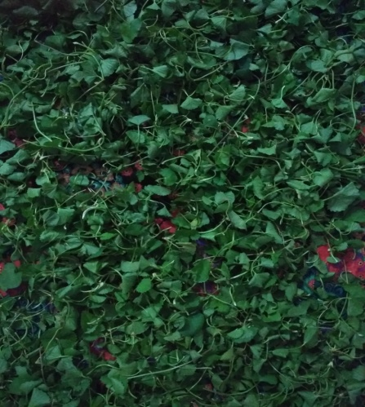 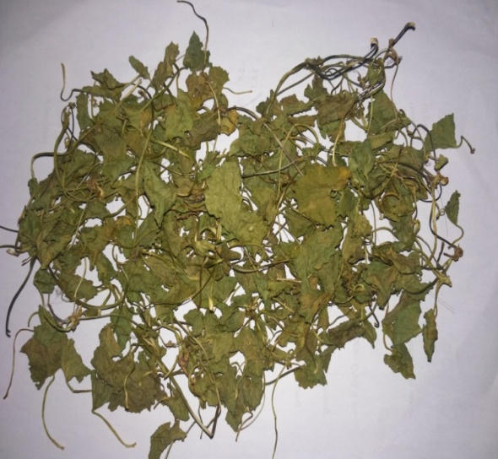

1. Pegagan Segar 2. Pegagan yang telah dikeringkan

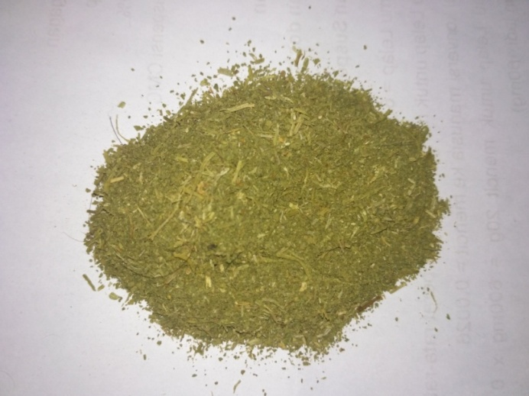 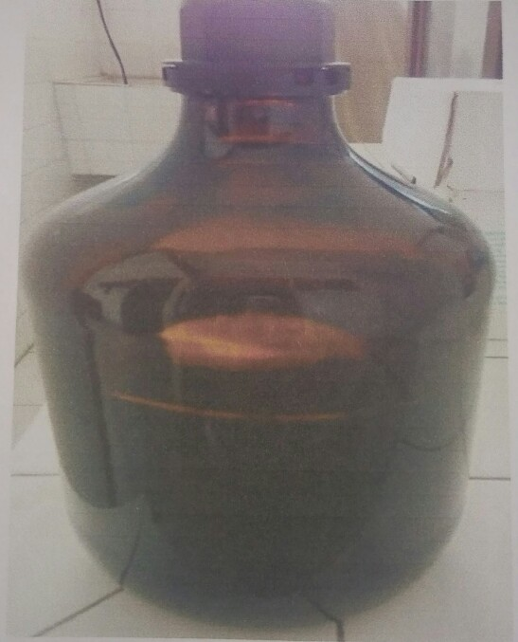

1. Serbuk daun pegagan 4. Maserasi

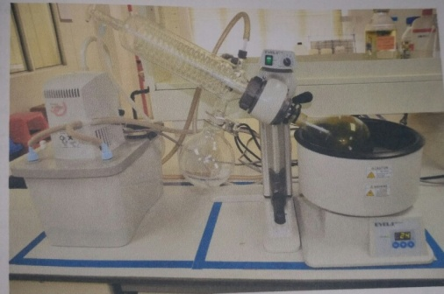 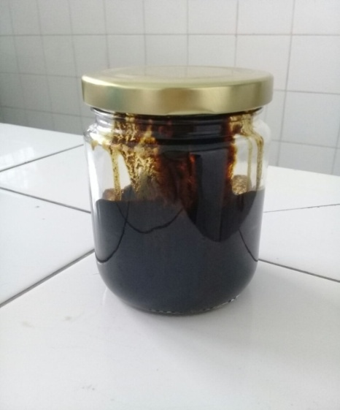

1. Rotary Evaporatory 6 . Ekstrak kental

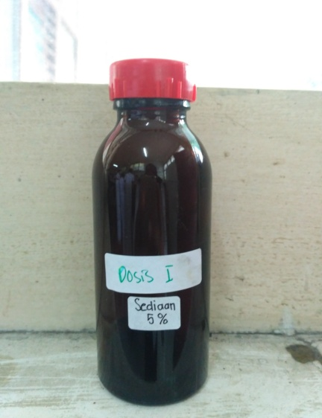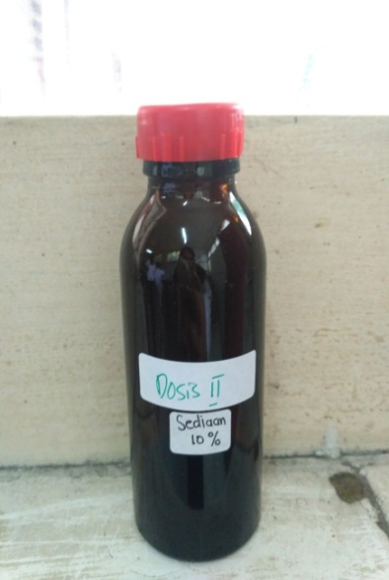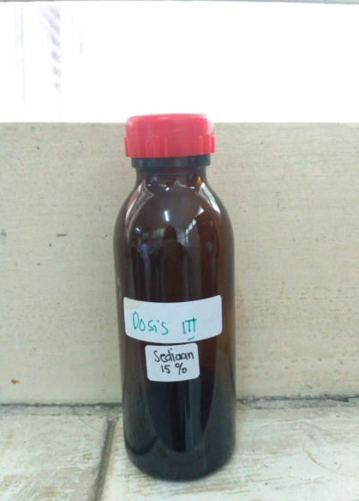

7. Ekstrak etanol daun pegagan yang telah disuspensikan dengan CMC 0,5%

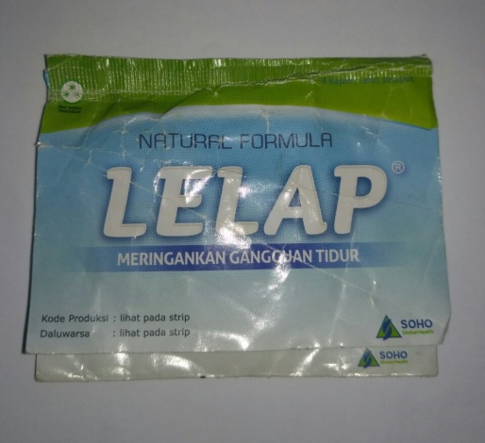 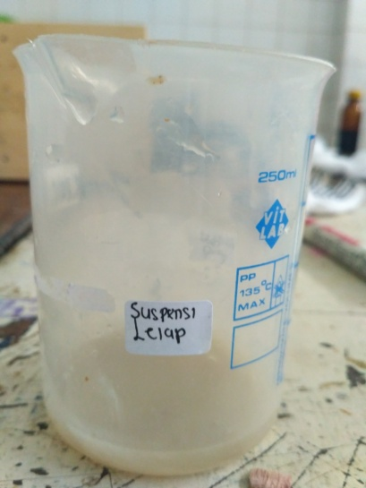

1. Lelap ( Pembanding ) 9. Suspensi Lelap

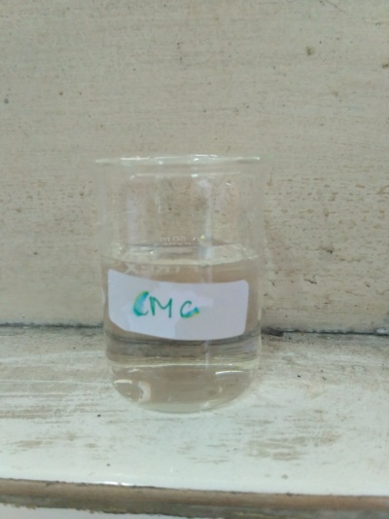 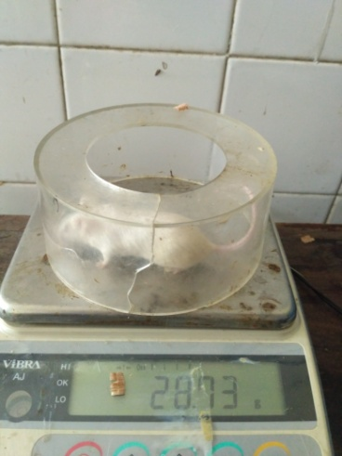 10. CMC 0,5% (pensuspensi dan sebagai 11. Penimbangan berat badan mencit

kontrol negatif)

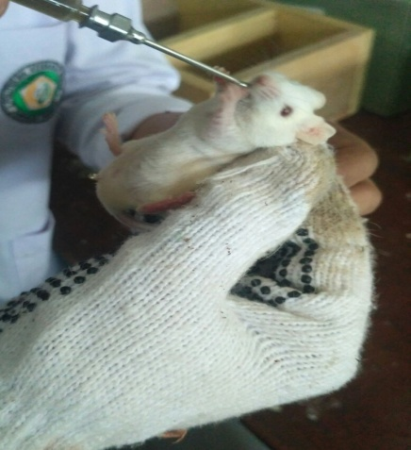

1. Pemberian oral pada mencit

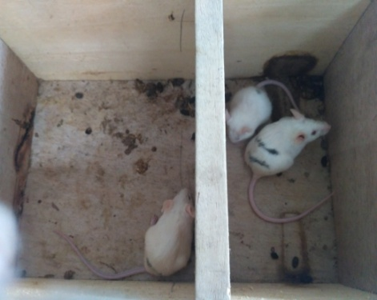

1. Mencit dalam kotak partisi

**Tabel konversi perhitungan dosis**

**(Laurence & Bacharach, 1964)**

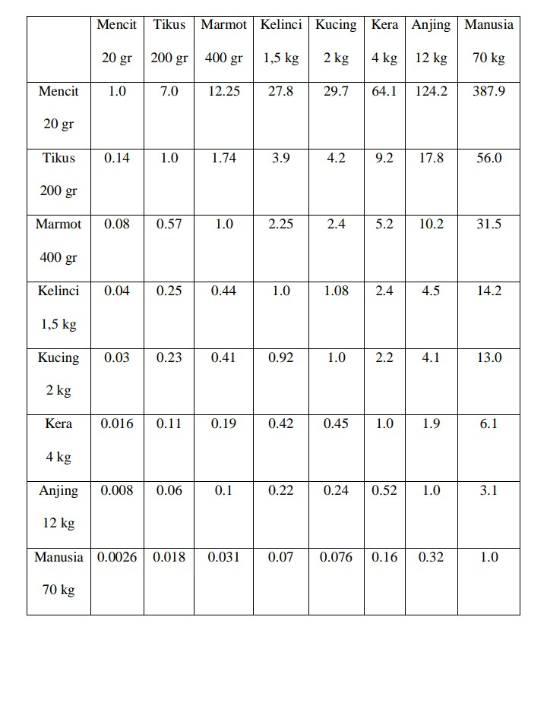

**Tabel volume larutan yang diberikan pada mencit**

|  |  |  |  |  |  |  |  |  |
| --- | --- | --- | --- | --- | --- | --- | --- | --- |
| **No** | **Hewan**  **percobaan** | | **Berat**  **Badan**  **Mencit**  **(gram)** | **Jumlah pemberian** | | | | |
| **Supensi**  **Lelap**  **(ml)** | **CMC**  **0,5%**  **(ml)** | **SEEDP**  **D=26mg/**  **20gBB**  **(ml)** | **SEEDP**  **D=52mg/**  **20gBB**  **(ml)** | **SEEDP**  **D=78mg/**  **20gBB**  **(ml)** |
| 1 | Mencit 1 | I | 29,00 | 0,3 |  |  |  |  |
| 2 | Mencit 2 | 27,52 | 0,3 |  |  |  |  |
| 3 | Mencit 3 | 28,73 | 0,3 |  |  |  |  |
| 4 | Mencit 4 | II | 24,22 |  | 0,3 |  |  |  |
| 5 | Mencit 5 | 26,03 |  | 0,3 |  |  |  |
| 6 | Mencit 6 | 27,60 |  | 0,3 |  |  |  |
| 7 | Mencit 7 | III | 28,70 |  |  | 0,3 |  |  |
| 8 | Mencit 8 | 20,77 |  |  | 0,3 |  |  |
| 9 | Mencit 9 | 23,32 |  |  | 0,3 |  |  |
| 10 | Mencit 10 | IV | 21,18 |  |  |  | 0,3 |  |
| 11 | Mencit 11 | 26,02 |  |  |  | 0,4 |  |
| 12 | Mencit 12 | 23,63 |  |  |  | 0,4 |  |
| 13 | Mencit 13 | V | 22,02 |  |  |  |  | 0,3 |
| 14 | Mencit 14 | 21,64 |  |  |  |  | 0,3 |
| 15 | Mencit 15 | 20,23 |  |  |  |  | 0,3 |

Keterangan:

SEEDP: Suspensi Ekstrak Etanol Daun Pegagan

**LAMPIRAN I**

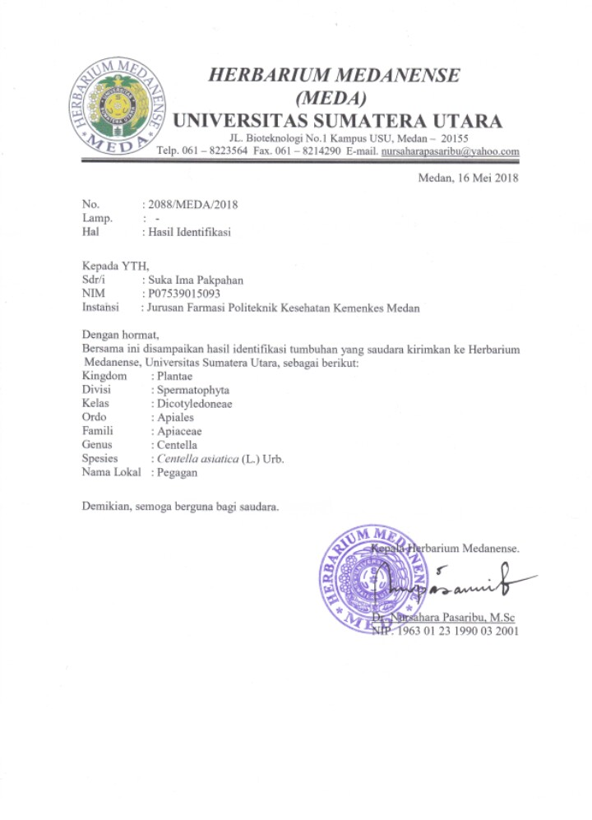

**LAMPIRAN II**

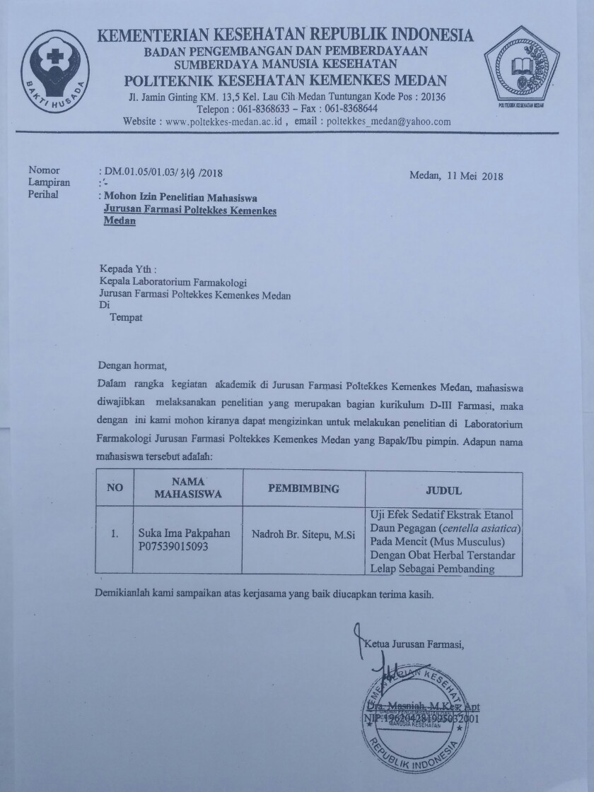

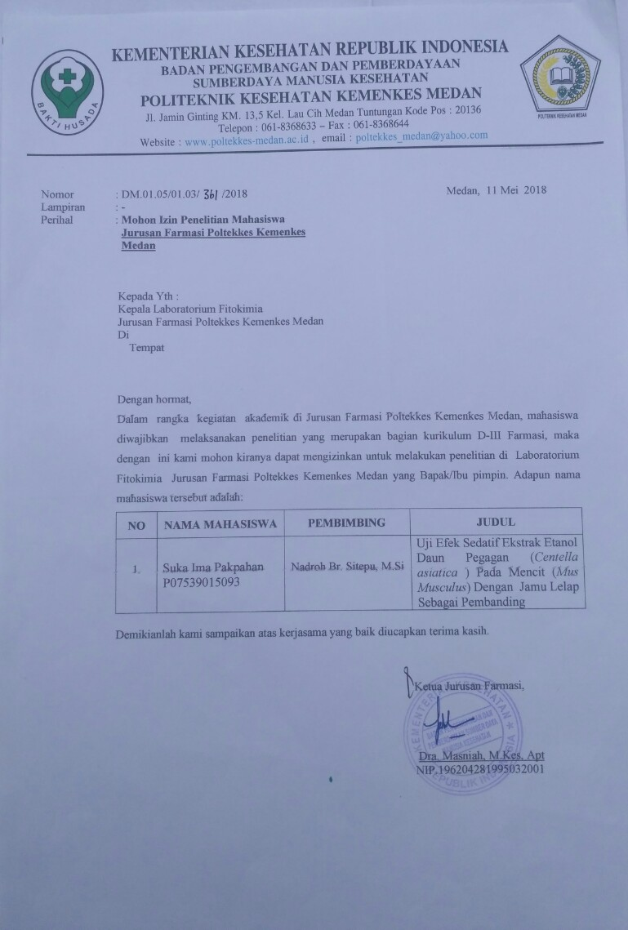

**LAMPIRAN III**

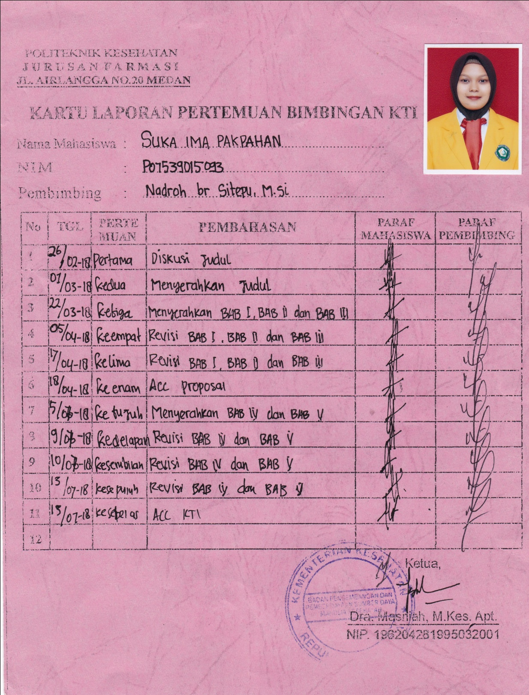

**LAMPIRAN IV**

